

Completa las tablas con ayuda de la caja Mac Kínder.

Jueves, 22 de octubre 2020.

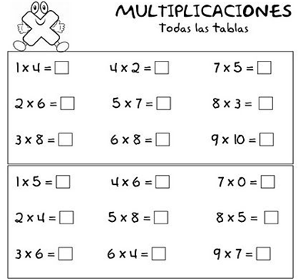



Jueves, 22 de octubre 2020.

Lee los siguientes cuentos matemáticos y resuelve multiplicando con tu caja Mac-Kínder.

1. En una mesa hay 5 frutero y cada uno tiene 3 naranjas. ¿Cuántas naranjas hay en total en la mesa?

Respuesta: ___________________________________________

___________________________________________

2. En el gallinero de doña Josefa hay 5 gallinas. ¿Cuántas patas hay en total?

Respuesta: ___________________________________________

___________________________________________



Jueves, 22 de octubre 2020.

**3.** Anita tiene 5 cajas con 6 lápices cada una. ¿Cuántos lápices tiene en total?

Respuesta: ________________________________

_________________________________________

4. La mamá compró en el supermercado 3 bandejas con 6 huevos cada una. ¿Cuántos huevos compró en total?

Respuesta: ________________________________

__________________________________________

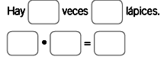

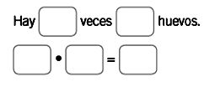

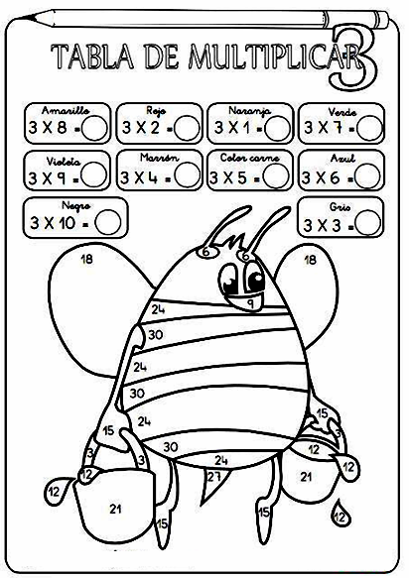

Jueves, 22 de octubre 2020.